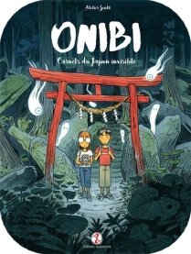
N°10 : ONIBI

Prénom :

Page 9 : Quel objet achète Cécile ?
1
2
Page 9 : A quoi sert-il ?
Page 29 : A quoi sert le riz ?

3
Page 31 : Qu'a photographié Cécile ?

4
5
Page 41 : En photographiant le champ ?
quelle photo obtient Cécile ?
Page 77 : Qu'est-ce qu'un typhon ?
6
Page 20 : Comment appelle-t-on les esprits en japonais ?
7
Page 107 : qu'arrive-t-il à Cécile ?
8
Page 115 : Que trouve-t-elle dans le gobelet ?

9
Page 128 : Quel nom donne-t-on aux
piliers rouges ?
10

